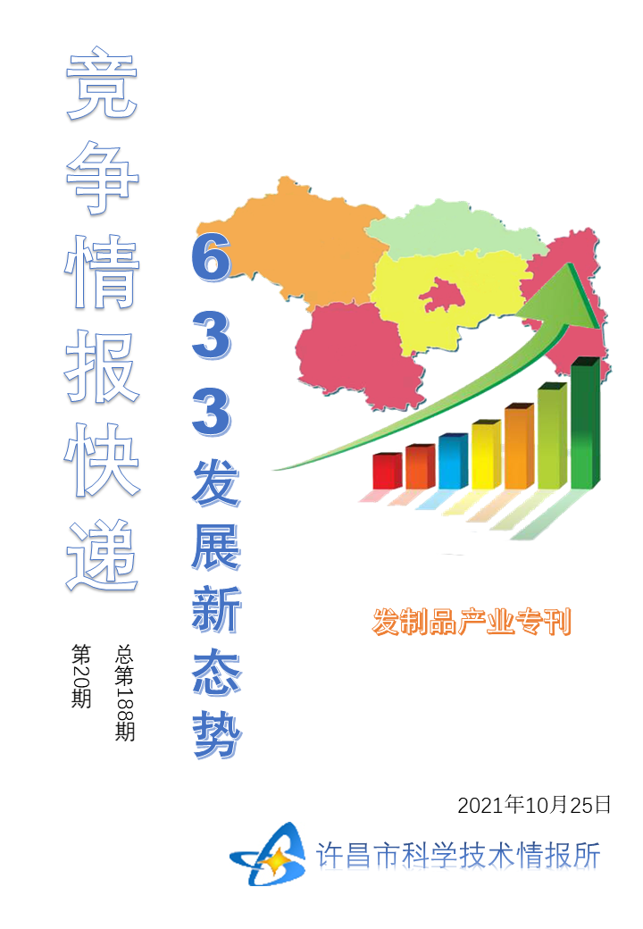
●编者的话
许昌市科学技术情报研究所是隶属于市科技局的财政全额供给事业单位。为适应新时期科技信息工作的需要，更好地服务政府决策和企业发展，推动企业转型升级，决定升级改版《许昌竞争情报快递》这一内部交流刊物。该刊物立足许昌市现有工业基础，按照市委、市政府提出的“6+3+3”发展新态势，即新一代信息技术、新材料、生物医药、智能装备、新能源汽车、节能环保6大战略性新兴产业，装备制造、食品、发制品3大优势主导产业，建材、化工、轻纺3大传统产业的运行咨询和发展态势，为市、县两级四大班子领导、重点企业等提供最新的行业动态、财经数据、金融要点等综合信息，为建设“智造之都宜居许昌”尽微薄之力。您对该刊物有什么意见和建议，请及时与我们沟通联系，以便我们改进工作、不断提高刊物质量，更好地服务于许昌经济社会发展和科技创新。
●行业动态
前三季度，我市发制品进出口总额破130亿元…………… ……………………………………………2
●行业趋势
中国（许昌）国际发制品交易市场开展市场采购贸易方式试点工作…………………………3
●行业报告
2021年假发行业的前景与分析………………………………………………………………………………………4
●行业动态

前三季度，我市发制品进出口总额破130亿元

据统计，今年前三季度，我市发制品进出口总额突破130亿元，实现出口100亿元以上。
近年来，发制品因具有不易损坏、市场需求大、体积小、重量轻等特征，成为跨境电商的热门产品。据统计，“十三五”期间，我市发制品跨境电商出口量年均增长超过10%，2020年通过跨境电商实现出口11.2亿美元，几乎与传统贸易持平。发制品产业已成为我省特色出口产业和我市外贸支柱产业。
目前，我市有发制品生产企业280多家，相关从业人员达30万人，拥有上千个产品种类，逐步形成了建安区、国家许昌经济技术开发区、魏都区和禹州市4个发制品产业集群。通过跨境电商，我市已成为世界最大的发制品集散地和出口基地，全球每销售10顶假发有6顶来自许昌。
工信部发布《关于制造业单项冠军第六批遴选和第三批通过复核企业名单的公示》，我市发制品龙头企业——河南瑞贝卡发制品股份有限公司成功进入“国家制造业单项冠军示范企业”名单。
国家制造业单项冠军被誉为制造业皇冠上的明珠，是细分领域的行业制高点,是中国制造核心竞争力的体现，入选企业均为各行业翘楚。始建于1990年的河南瑞贝卡发制品股份有限公司，是世界上规模较大、产品较全、技术领先的发制品专业公司，主营业务为发制品系列产品的研发、设计、生产和销售，产品畅销美洲、欧洲、亚洲、非洲的40多个国家和国内100多个大中型城市。
总体来说，我市发制品行业具有产业基础坚实、市场占有率较高、率先制定行业国家标准等方面的优势，逐渐实现了从粗加工向深加工、从原料集散地向成品生产基地、从人发制品向化纤发制品、从单一产品向系列产品的转变。下一步，在加快推动发制品行业转型升级方面，我市将继续强化科技支撑，优化营商环境，构建服务体系，推行现代管理模式，发展跨境电商，加强银企对接，优化税收政策，加大资金支持力度，拓展国内、国际两大市场，提升线上、线下两大空间，全力实现许昌发制品行业发展新突破，稳固全球最大的发制品研发、生产、销售基地地位。
●行业趋势

中国（许昌）国际发制品交易市场开展市场采购贸易方式试点工作

市场采购贸易方式是指在经认定的市场集聚区采购商品，由符合条件的经营者办理出口通关手续的贸易方式,单票报关单货值最高限额为15万美元。该贸易方式为专业市场“多品种、多批次、小批量”外贸交易创设，具有通关便利、税收优惠、结汇灵活等特点，是近年来快速发展的外贸新业态。2014年-2019年，商务部等部委先后4批认定了浙江义乌小商品城等14家试点，对促进外贸创新发展起到了重要作用。
许昌市是世界最大的发制品集散地和出口基地，全市共有发制品企业2000多家，从业者达30多万人，发制品产业年产值300多亿元，出口超120亿元，全球每10顶假发有6顶以上来自许昌。近年来许昌市加快推动发制品产业转型升级，着力打造出口贸易新通道，在大力发展跨境电子商务的同时，积极申请并成功获批市场采购贸易方式试点。
为促进市场采购贸易健康发展，在借鉴前期获批试点运营、管理等经验基础上，许昌市政府会同省直相关部门，按照“创新驱动、市场化运作、辐射带动、高效监管”的原则，充分发挥外贸产业优势，着力推进制度创新、管理创新、服务创新，在风险可控的前提下持续探索优化市场采购贸易方式的业务流程、监管服务模式，形成具有河南特色的“市场采购+数字贸易”外贸发展新模式，力争市场采购贸易方式出口额年均增长30%以上，2025年出口额突破100亿元，推动全省外贸高质量发展。
试点具体实施范围由许昌市政府公布，明确经营主体、适用商品、通关口岸，逐步推动市场采购贸易通关一体化。依托中国（河南）国际贸易“单一窗口”，建立涵盖市场采购贸易各方经营主体和贸易全流程的市场综合管理系统。建立市场采购商品认定体系、贸易信用评价体系、商品质量安全监管体系、国际贸易风险预警防控体系和知识产权保护、打击进出口假冒伪劣商品等监管服务体系。
试点开展后，将从五个方面予以政策支持：一是放宽准入条件。探索实施试点线上备案和一照多址注册制度。二是实行简化申报、便利通关措施等。三是以市场采购贸易方式出口的货物免征增值税及其附征的城市维护建设税、教育费附加、地方教育附加，探索完善市场采购贸易所得税制度。四是采取多主体收结汇方式，鼓励采用跨境人民币结算。五是加强出口商品质量溯源管理，建设全程信息化追溯体系。
●行业报告

2021年假发行业的前景与分析

随着时代的变化，大众对物品的认知度也在发生改变。当初遮丑和白发是假发的刚需人群，但是现在假发制品被年轻一代的时尚大军所青睐。“颜值经济”盛行的今天，使得年轻人的精致打扮是从头到脚“全副武装”，发型的多样化也是他们百变造型中不可或缺的一部分。
假发可以减少他们为了头发补色而经常光顾美发店的次数和所花费的时间与金钱，假发似乎已经变成了一种时尚单品，地位正向包包、手表、首饰等配件靠拢。再加上国内近年来COSPLAY文化蔓延，也带动化纤类假发制品需求增长。
物质丰富的当下，年轻一代更加讲究头发的美，为了改变造型，烫和染是常见手段。许多品牌也发现了这一商机，从而入局染发行业，从供给侧来看，线上染发产品品牌数稳定增长。但是大量的烫染产品的涌现也产生了产品质量的隐患：根据南都大数据研究院统计，截止2020年8月底，国家药监局先后四次发布通告，宣布停止销售237批次假冒化妆品，其中染发品类成为重灾区，不合格品占比为61.9%。烫发占比为22.7%。除此之外，染发产品还存在成分与批件及标签不符、批件与标签标识不一致等问题。
大众对于染烫产品的安全性在2020年疫情爆发后更加重视起来，据CBNdata公布的数据发现，疫情后消费者对染发产品的选择更加追求安心感，产品安全性成为第一考量，线上安全相关关键词搜索热度居高不下。
无论烫染产品是否质量过关，烫染后头皮和头发受到伤害是必然的，而这些伤害往往都体现在头皮受损以后的脱发上。健康理念的提升使部分美发需求转化为发制品消费需求。脱发带来的颜值受损远远大于没有造型的头发，因此已经有部分消费者开始寻求更加安全的方式去拥有新的造型。
为了减少烫染带来的伤害，以及解决困扰许多脱发年轻人的烦恼，假发市场开始在年轻一代中火热起来。挂耳染、假马尾等假发配件的流行让假发行业“出了圈”。
假发成为年轻人“安全”又“便捷”的变美方式，避免头皮头发受到试剂的损害，还可以节省做头发造型花费的时间。不仅如此，假发的价钱也普遍低于去理发店的开销，真正做到了“省时省事还省钱”。
随着国内消费习惯和消费水平的不断升级，此前假发消费尚处于萌芽阶段，尚未放量，但市场正在逐步打开，假发市场也开始释放出更多潜力。
假发会对头部皮肤产生一定的影响，原本患有皮炎、湿疹等皮肤病的人如果戴假发，可能会使病情加重，要等皮肤疾病完全好了再戴。另外，夏天天气炎热，佩戴假发不利排汗，所以，佩戴者在挑选假发时应选质量好的假发，最好带透气网，而且不宜长时间佩戴。
在世界秃顶率榜单中，欧洲国家在秃顶率上几乎包揽前十，捷克男性以42.79%的秃顶率位居首位，西班牙、德国、法国、英国紧随其后。亚洲方面，中国的秃顶率相对较低，假发产品人群主要分布在南部沿海地区。
中国假发性价比高于欧美日韩，再者做工逼真还能私人定制，满足了国外消费者的消费需要。某跨境电商零售平台的最新数据显示，假发销售量常年保持300%的飞速增长，平均每两秒钟就有一项假发被买走，假发类产品的年销售额高达数10亿元。中国假发产品著名假发产地许昌平均每天全球销售4万套，年成交额高达15亿元。种种数据显示国外市场越来越需要中国假发，假发行业成为很多年轻人的创业目标。
发制品中手织假发是高附加值产品，海外需求大，瑞贝卡内部人士表示，行业人士提到的生产基地转移东南亚后，加工能力受疫情影响的问题，在瑞贝卡也同样出现。
国内假发产品市场也在慢慢发展。现如今中国人的学业压力，工作压力很大。导致许多人的发际线在往上升。据不完全统计，我国脱发人群约达2亿。随着国内脱发人群增多，国内假发市场呈现出巨大潜力，假发已不再是表演者的专属品。
因为物美价廉，河南许昌瑞贝卡假发在北美地区非常热销。数据显示，在2000年的时候，美国假发市场就占了瑞贝卡总出口的75%以上。据悉，整个许昌生产假发的工厂就超过了5000家，从业人员超30万。2016年，许昌的假发发制品出口额超10亿美元(按照当前汇率，约64.526亿人民币)，占到全国发制品出口的一半以上。
我国是全球假发的出口大国，作为假发产品制作发制品的主要国家，2017年至2020年7月我国假发出口总金额是进口总金额的94倍，呈现明显的顺差趋势，逐年呈现递增趋势。
中国假发制品出口的主要贡献力来自河南、山东以及湖南三省，出口占比分别为49.9%、22.2%、10.2%，总共占全国假发制品出口额的八成。
随着国内消费习惯和消费水平的不断升级，此前假发消费尚处于萌芽阶段，尚未放量，但市场正在逐步打开，假发市场也开始释放出更多潜力。调研显示，假发的售价从几百到上千元不等，其中的利润相当可观。目前国内有3.3万家假发产品经营范围包含“假发、发制品”的企业，据统计，截止2020年8月底，国家药监局先后四次发布通告，宣布停止销售237批次假发产品化妆品，其中染发品类成为重灾区，不合格品占比为61.9%。烫发占比为22.7%。除此之外，染发产品还存在成分与批件及标签不符、批件与标签标识不一致等问题。

